DOPUNJAVANJE REČENICA

IMENUJ SLIKE ,DOPUNI REČENICE ISPOD TIM RIJEČIMA I NAUČI ČITATI REČENICE.
OBOJI SLIKE.
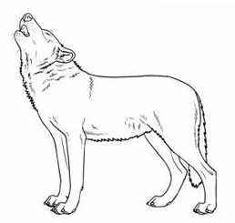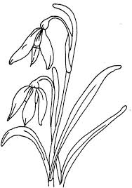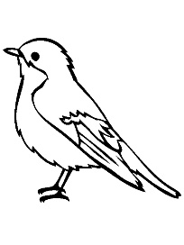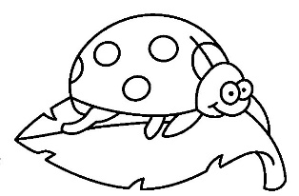

U PROLJEĆE RASTU ________________________________.

U ŠUMI JE ___________________________________.

NA LISTU JE ____________________________________.

NA LIVADI JE ___________________________________.

NA STABLU JE ___________________________________ .

